|  |
| --- |
| Εθνικό Μετσόβιο Πολυτεχνείο |
| Εργασία δυναμικής πτήσης 2023 |
| Θέμα: Δυναμική ανάλυση και σχεδιασμός αυτόματου πιλότου για αεροσκάφος Piper M500  Μάθημα: Δυναμική πτήσης  Διδάσκων: Σ.Βουτσινάς.  Εξάμηνο: 9ο  Ακ. έτος: 2022-2023 |

|  |
| --- |
| Αντώνιος Καντούνιας – mc18004  2/1/2023 |

Contents

Εισαγωγή 2

Μοντέλο αεροσκάφους 2

Αεροτομές 2

Γεωμετρία πτερύγων 3

Κατανομή μάζας 3

Χαρακτηριστικά πτήσης 4

Στατική ευστάθεια 4

Ιδιόμορφές αεροσκάφους 6

Αυτόματος πιλότος 9

Υπολογισμός του χώρου κατάστασης 9

Longitudinal control 10

Μοντελοποίηση του επενεργητή. 10

Μοντελοποιήση γυροσκοπίου 10

Προδιαγραφές δυναμικής συμπεριφοράς μικρής περιόδου 10

Υλοποίηση P-D ελέγχου. 11

Αξιολόγηση του νόμου ελέγχου 12

Lateral control 16

Προδιαγραφές 16

Σχεδιασμός νόμου ελέγχους για απόσβεση της Ολλανδικής περιστροφής 17

Σύστημα επαύξησης της απόσβεσης της εκτροπής με κύκλωμα Washout στην ανάδραση 20

# Εισαγωγή

Στο πλαίσιο της παρούσας εργασία μοντελοποιήται ένα αεροσκάφος της επιλογής ως προς την δυναμική του συμπεριφορά. Στην συνέχεια σχεδιάζεται ένας αυτόματος πιλότος προκειμένου να βελτιωθεί η δυναμική συμπεριφορά του αεροσκάφους. Στην παρούσα εργασία επιλέχθηκε το αεροσκάφος Piper M500 το οποίο έχει αναλυθεί ως προς τα στατικά του χαρακτηριστικά πτήσης σε προηγούμενη εργασία. Αφού η δυναμική μοντελοποιήθηκε στην συνέχεια σχεδιάστηκε για την longitudinal και την lateral δυναμική του αεροσκάφους.

# Μοντέλο αεροσκάφους

## Αεροτομές

Αρχικά εισάγονται οι αεροτομές του αεροσκάφους στο XFLR.

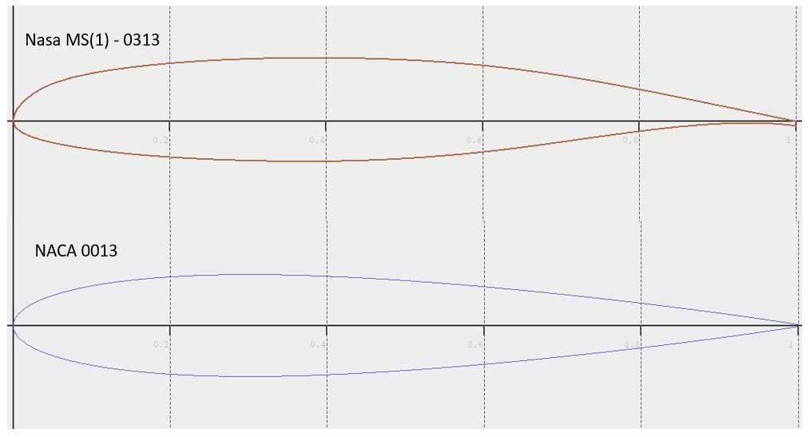

Εικόνα : Εισαγωγή της αεροτομής NASA MS(1) – 0313 και NACA 0013 στο πρόγραμμα xflr.

Στην συνέχεια εισάγονται τα flaps και στις δύο αεροτομές καθώς θα χρειαστούν για την μελέτη στην συνέχεια.

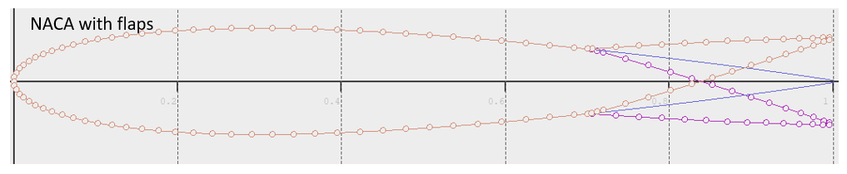

Εικόνα : Εισαγωγή flaps στις αεροτομές.

Στην συνέχεια ακολουθεί αεροδυναμική ανάλυση των αεροτομών σε διάφορους αριθμούς Reynolds. Ενδεικτικά παρουσιάζεται η ανάλυση της απλή αεροτομής NASA 0313 με τα flaps ουδέτερη κατάσταση.

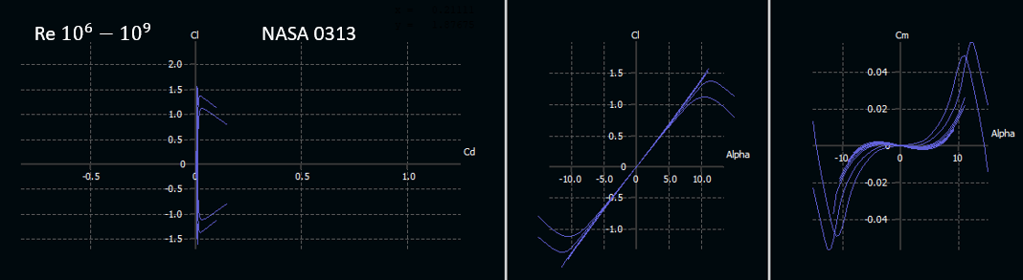

Εικόνα : Polars για NASA 0313.

Στο σημείο αυτό πρέπει να σημειωθεί ότι οι πολικές των αεροτομών υπολογίστηκαν:

* Για αριθμούς Mach: (Η ταχύτητα ονομαστική ταχύτητα πτήσης είναι )
* Και για αριθμούς Reynolds: (Ο αριθμός Reynolds για την ονομαστική ταχύτητα πτήσης θα είναι )

## Γεωμετρία πτερύγων

Αρχικά τοποθετούμε τις πτέρυγες του αεροσκάφους στο XFLR με βάση τα υπάρχοντα σχέδια και αναλογίες.

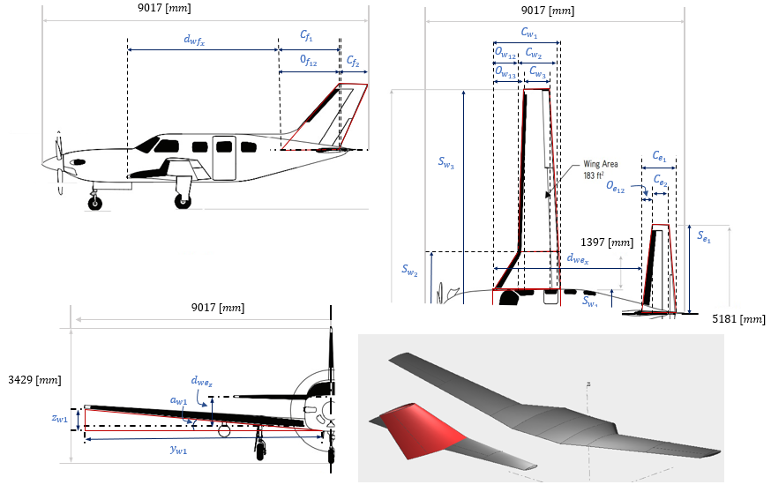

Εικόνα : Αναπαραγωγή της γεωμετρία του αεροσκάφους με βάση τις εικόνες που δίνονται στο φυλλάδιο πώλησης.

## Κατανομή μάζας

Στην συνέχεια είναι σημαντικό να γίνει εκτίμηση των κέντρων μάζας και το βάρος των επιμέρους υποσυστημάτων προκειμένου να εκτιμηθεί το κέντρο βάρους συνολικά καθώς οι ροπές αδράνειας του αεροσκάφους. Τα μεγέθη αυτά όπως θα φανεί στην συνέχεια, θα καθορίσουν την δυναμική του συστήματος.

|  |  |  |
| --- | --- | --- |
| Δομικό στοιχείο – Υποσύστημα | Ποσοστό βάρους | Βάρος [kg] |
| Δεξαμενή καυσίμου | 0.09 | 219.6 |
| Κύρια πτέρυγα | 0.07 | 170.8 |
| Κατακόρυφο ουραίο | 0.015 | 36.6 |
| Οριζόντιο ουραίο | 0.006 | 14.6 |
| Σύστημα προσγείωσης | 0.05 | 122.0 |
| Καμπίνα επιβατών | 0.3784 | 923.4 |
| Κινητήρας αεροσκάφους | 0.0750 | 183.0 |
| Ωφέλιμο φορτίο | 0.3156 | 770.0 |

Πίνακας : Υπολογισμός των βαρών τον επιμέρους υποσυστημάτων. Με μπλε χρώμα χαρακτηρίζονται τα μεγέθη που θεωρήθηκαν γνωστά είτε από τον κατασκευαστή είτε από την βιβλιογραφία. Με πορτοκαλί χρώμα χαρακτηρίζονται μόνο η καμπίνα των επιβατών η οποία προκύπτει ως υπόλοιπο των προηγούμενων μεγεθών.

Στην συνέχεια κέντρα βάρους τοποθετήθηκαν στο αεροσκάφος όπως φαίνεται παρακάτω. Σημειώνεται ότι δεν ήταν γνωστά όλες οι θέσεις των κέντρων βάρους. Για αυτό τον λόγο ορισμένα κέντρα εκτιμήθηκαν. Η εκτίμηση αυτή αποτελεί μια μέθοδο προκειμένου το αεροσκάφος να χαρακτηρισθεί από στατική ευστάθεια.

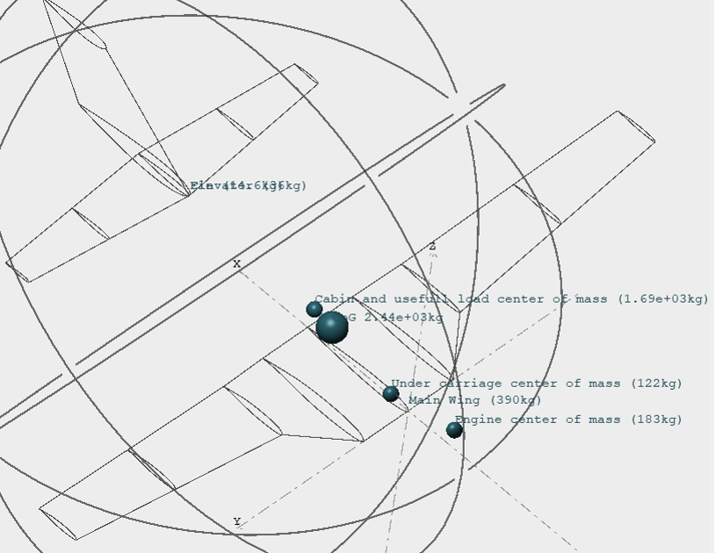

Εικόνα : Παρουσίαση κέντρων μάζας του αεροσκάφους και την θέση τους σε αυτό.

# Χαρακτηριστικά πτήσης

## Στατική ευστάθεια

Προκειμένου να πετύχουμε στατική ευστάθεια για το αεροσκάφος θέτουμε σαν προδιαγραφή να έχουμε 15% περιθώριο στατικής ευστάθειας.

Αρχικά επιλέγεται να γίνει ‘fixed lift’ ανάλυση. Προκειμένου να υπολογιστεί η απαιτούμενη ταχύτητα του αεροσκάφους προκειμένου να επιτευχθεί πτήση σταθερής κατάστασης για το εκάστοτε angle of attack.

Στο πλαίσιο της παρούσας εργασία και δεδομένου ότι οι τοποθεσίες τον κέντρων βαρών δεν είναι πλήρως καθορισμένες, κρίνεται σκόπιμο να υπολογισθεί το σημείο ουδέτερης ευστάθειας του αεροσκάφους και με βάση αυτό να επιλεγεί το κέντρο βάρους να τοποθετηθεί σε ένα σημείο λογικού περιθωρίου ευστάθειας. Ο καλύτερος τρόπος τοποθέτησης του κέντρου βάρους αποτελεί η μετατόπιση κέντρου βάρους της καμπίνας.

Στην συνέχεια προκειμένου το αεροσκάφος να πετυχαίνει την προδιαγεγραμμένη ταχύτητα, κρίνεται σκόπιμη η μελέτη της γωνία σφήνωσης της κύρια πτέρυγας. Συνοπτικά πρέπει να ισχύει:

$$\frac{x_{cog}-x_{neutral}}{c_{mean}}=s.m$$

$${\left.Cl\right|}_{Cm=0}=\frac{2⋅m⋅g}{ρ⋅V^{2}}$$

Όπου

$x_{cog}$: Η διαμήκης απόσταση του κέντρου βάρους από την αρχή τον αξόνων

$x_{neutral}$: Η διαμήκης απόσταση του ουδέτερου σημείου από την αρχή τον αξόνων

Η μέση χορδή της κύρια πτέρυγας

: Το περιθώριο ευστάθειας του αεροσκάφους (στην περίπτωση μας επιλέγουμε )

Η ταχύτητα ομαλής πτήσης του αεροσκάφους

Ο συντελεστής άνωσης του αεροσκάφους για μηδενικό συντελεστή ροπής.

Προκειμένου να ελέγξουμε τις παραπάνω προδιαγραφές έχουμε ρύθμιση του περιθωρίου ευστάθειας με μετατόπιση του κέντρου βάρους και ρύθμιση του συντελεστή άνωση με μεταβολή της γωνίας σφήνωσης της κύριας πτέρυγας.

Εικόνα : Πίνακας τιμών που καθορίζουν την στατική ευστάθεια του αεροσκάφους.

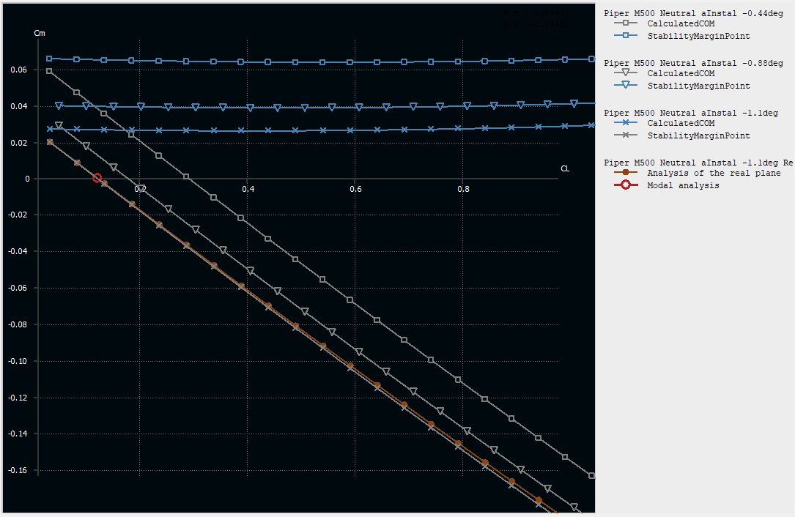

Εικόνα : Παρουσίαση των προσομοιώσεων για την επιλογή του κέντρου βάρους και της γωνίας σφήνωσης του αεροσκάφους.

Σε σχέση με το παραπάνω διάγραμμα σημειώνονται τα εξής.

* Η διαμήκης ευστάθεια του αεροσκάφους επηρεάζεται μονάχα από την θέση του κέντρου βάρους.
* Η ταχύτητα του αεροσκάφους στο σημείο ευστάθειας εξαρτάτε από τον συντελεστή άνωσης ο οποίος επηρεάζεται και από την παράμετρο της θέσης του κέντρου βάρους αλλά και από την παράμετρο της γωνίας σφήνωσης της κύριας πτέρυγας.

Τελικά τα το κέντρο το αεροσκάφος που προκύπτει από την ανάλυση αυτή χαρακτηρίζεται από τα εξής μεγέθη.

|  |  |
| --- | --- |
| Μέγεθος | Τιμή |
|  |  |
|  |  |
|  |  |

Πίνακας : Ονομαστικά μεγέθη σταθερής ομαλής πτήσης.

## Ιδιόμορφές αεροσκάφους

Προκειμένου να εξαχθεί ο χώρος κατάστασης που χαρακτηρίζει την δυναμική του αεροσκάφους γίνεται ανάλυση ιδιόμορφών και ιδιοσυχνοτήτων. Παρακάτω παρουσιάζονται οι ιδιομορφές και οι αντίστοιχες ιδιοσυχνότητες που χαρακτηρίζουν το αεροσκάφος.

Longitudinal modes:

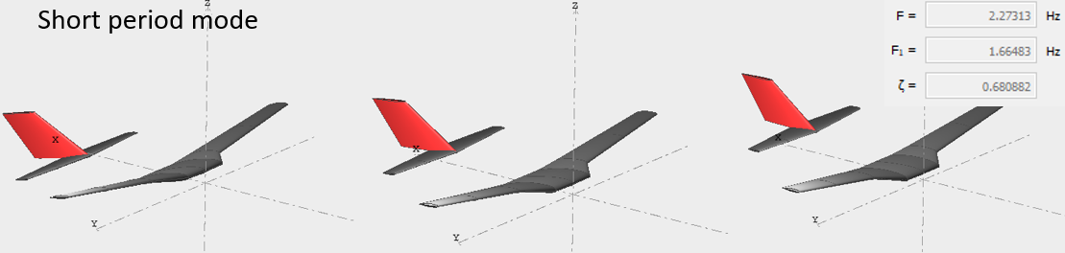

Εικόνα : Short period mode.

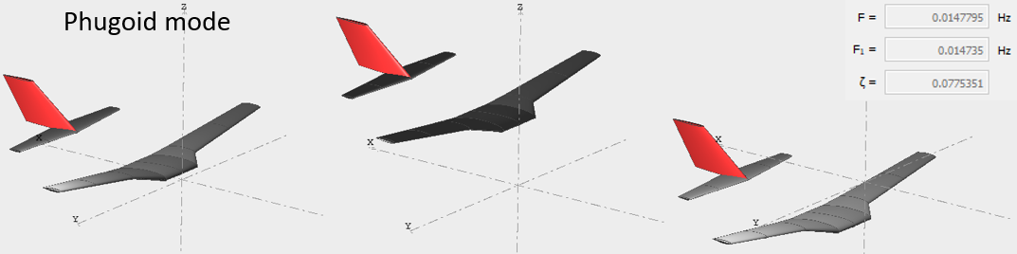

Εικόνα 9: Phugoid mode.

Lateral modes:

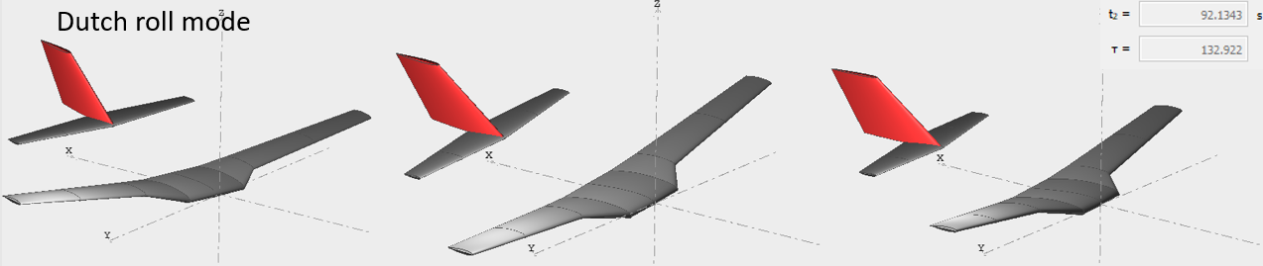

Εικόνα : Dutch roll mode.

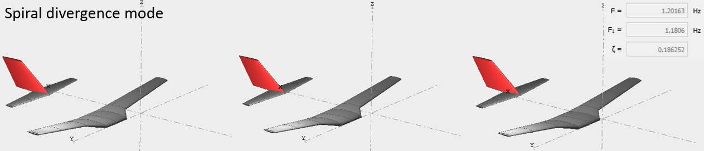

Εικόνα : Spiral divergence mode.

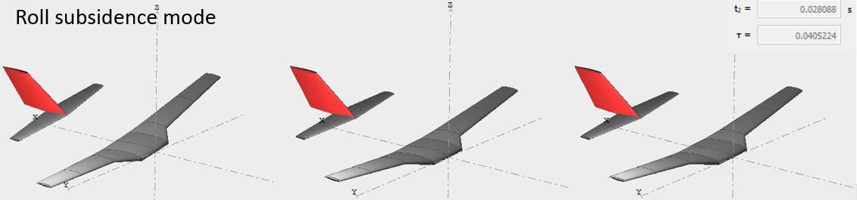

Εικόνα : Roll subsidence mode.

Στον τόπο των ριζών μπορούμε να δούμε σε τι πόλους αντιστοιχούν οι παραπάνω ιδιομορφές.

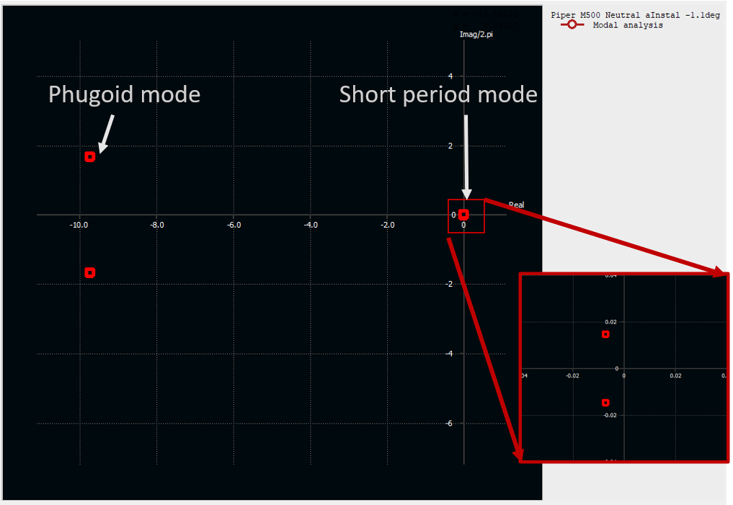

Εικόνα : Τόπος των ριζών για τα longitudinal modes.

Για τα Longitudinal modes παρατηρούμε τα εξής:

* Η short period ιδιομορφές χαρακτηρίζονται από μικρή απόσβεση και μεγάλη περίοδο.
* Η phugoid ιδιομορφές χαρακτηρίζονται από μεγάλη απόσβεση και μικρή περίοδο.

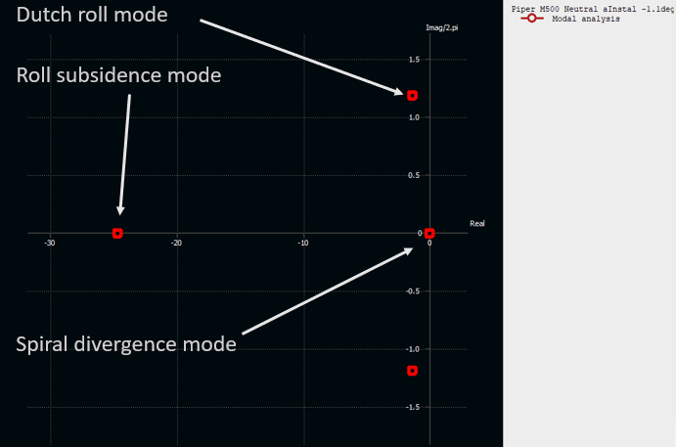

Εικόνα : Τόπος των ριζών για τa Lateral modes.

Για τα Lateral modes παρατηρούμε τα εξής:

* To Roll subsidence mode χαρακτηρίζεται από μεγάλη απόσβεση και μη ταλαντωτική συμπεριφορά.
* Το Spiral divergence mode έχει πόλο πολύ κοντά στο μηδέν. (Πόλος στο 0 ισοδυναμεί με πόλο με μεταφορική κίνηση)
* Το Dutch roll έχει και ταλαντωτική συμπεριφορά.

Στην συνέχεια αξίζει να παρατεθούν οι αποκρίσεις των ιδιόμορφών του αεροσκάφους στο πεδίο το χρόνου.

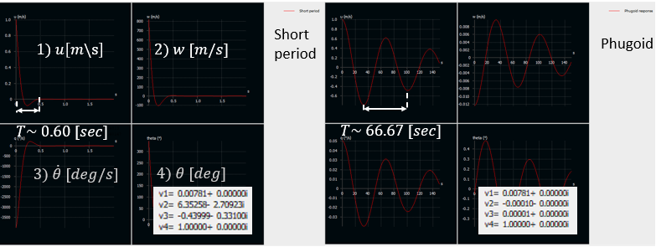

Εικόνα : Απόκριση των longitudinal ιδιομορφών.

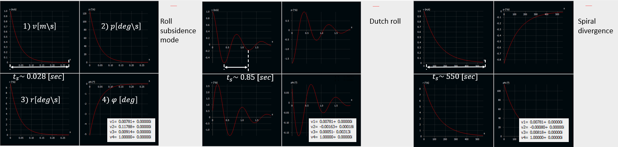

Εικόνα : Απόκριση των Lateral ιδιομορφών.

Από τα παραπάνω διαγράμματα αξίζει να παρατηρήσεις κανείς του βαθμούς ελευθερίας που κυριαρχούν στην κάθε ιδιομορφή. Αυτό γίνεται αντιληπτό συγκρίνοντας τις τιμές που αντιστοιχούν σε κάθε βαθμό ελευθερίας για το κάθε ιδιοδιανήσμα.

# Αυτόματος πιλότος

## Υπολογισμός του χώρου κατάστασης

Αρχικά ο χώρος κατάστασης του αεροσκάφους υπολογίζεται XFLR υλοποιώντας ένα stability analysis γύρω από σημείο ισορροπίας του αεροσκάφους. Το αρχείο εξόδου περιέχει του πίνακες κατάστασης του αεροσκάφους στην Lateral και στην Longitudinal κατάστασης.

Στην συνέχεια προκειμένου να υπολογίσουμε την επίδραση των επενεργητών, γίνεται γραμμικοποίση της επίδρασης τους γύρο από το σημείο ισσοροπίας. Η γραμμικοποιήση αυτή προκείπτει πάλι με ένα stability analysis για τον κάθε επενεργητή ξεχωριστά. Γίνεται γραμμικοποίση για τα Elevators, τα Alierons και το Rudder που είναι αντίστοιχα.

Τα elevator έχουν επίδραση μονάχα στην longitudinal διεύθυνση όπως φέναιτε παρακάτω

Τα alieron και το fin έχουν επίδραση μονάχα στην lateral διεύθυνση όπως φέναιτε παρακάτω

Οι παραπάνω πίνακες κατάστασης στην συνέχεια είσαγονται στο λογισμικό Matlab προκειμένου να μοντελοποιηθεί τα γραμμικοποιημένο σύστημα του αεροσκάφους και στην συνέχεια να υλοποιηθεί ο αντίστοιχος έλεγχος.

## Longitudinal control

Ο σχεδιασμός ελέγχου στην διαμήκη κατεύθυνση θεωρείτε περισσότερο απλός από ότι στην εγκάρσια και ως εκ τούτου κρίνεται σκόπιμο η διαδικασία του ελέγχου να εκκινήσει από εκεί. Η ευκολία στον σχεδιασμό του έγκειται στο γεγονός ότι οι ιδιομορφές της short period και phugoid είναι ισχυρά αποσυμπλεγμένες.

Η short period ιδιομορφή χαρακτηρίζεται από μεγαλύτερη φυσική συχνότητα και γίνεται έντονα αντιληπτή στον πιλότο και το πλήρωμα. Ως ετούτου κρίνεται σκόπιμο να σχεδιαστεί ένας ελεγκτής που να βελτιώνει την short period συμπεριφορά του αεροσκάφους.

### Μοντελοποίηση του επενεργητή.

Ο επενεργητής του πηδαλίου ανόδου καθόδου είναι ένα μηχανικό σύστημα το οποίο στην πιο απλή του μοντελοποίηση χαρακτηρίζεται από μια χρονική σταθερά καθυστέρησης εξαιτίας της αδράνειας των μηχανικών και υδραυλικών μελών του. Η συνάρτηση μεταφορά του δίνεται ως:

### Μοντελοποιήση γυροσκοπίου

Η δυναμική του γυροσκοπίου είναι δυνατόν να αμεληθεί. Το γυροσκόπιο στην γενική του περίπτωση μοντελοποιήτε με ένα κέρδος που στο πλαίσιο της παρούσας εργασία ισούται με ένα για λόγος απλότητας.

### Προδιαγραφές δυναμικής συμπεριφοράς μικρής περιόδου

Προκειμένου να εξαχθούν οι προδιαγραφές τις δυναμικής συμπεριφοράς για την μορφή μικρής περιόδου ακολουθείτε η εμπειρική μέθοδος που προκύπτει από το feedback των πιλότων. Συγκεκριμένα υπάρχει μια περιοχή σε μορφή δακτυλικού αποτυπώματος όπου η δυναμική συμπεριφορά του αεροσκάφους θεωρείτε ικανοποιητική.

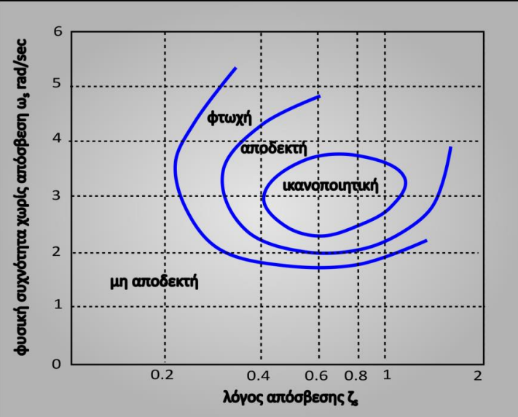

Εικόνα : Χώρος ικανοποιητικής δυναμικής.

Θεωρείτε σκόπιμο να γίνει η μετατροπή των συγκεκριμένων ιδιοτήτων στο μιγαδικό επίπεδο. Προκειμένου αυτό να γίνει ακολουθείτε η εξής μεθοδολογία:

Αρχικά υπολογίζεται η εκάστοτε χαρακτηριστική εξίσωση:

Στην συνέχεια αυτή επιλύεται προκειμένου να εντοπιστούν οι ρίζες τις:

### Υλοποίηση P-D ελέγχου.

Προκειμένου να τοποθετηθούν οι πόλοι του συστήματος στις επιθυμητές θέσεις υλοποιείτε P-D έλεγχος. Ο ελεγκτής χαρακτηρίζεται από την εξής μορφή:

Όπου η σταθερά κέρδους του ελεγκτή και η χρονική σταθερά του ελεγκτή.

Προκειμένου να επιλεχθούν τα η δύο σταθερές του ελεγκτή σχεδιάζεται ό τόπος των ριζών.

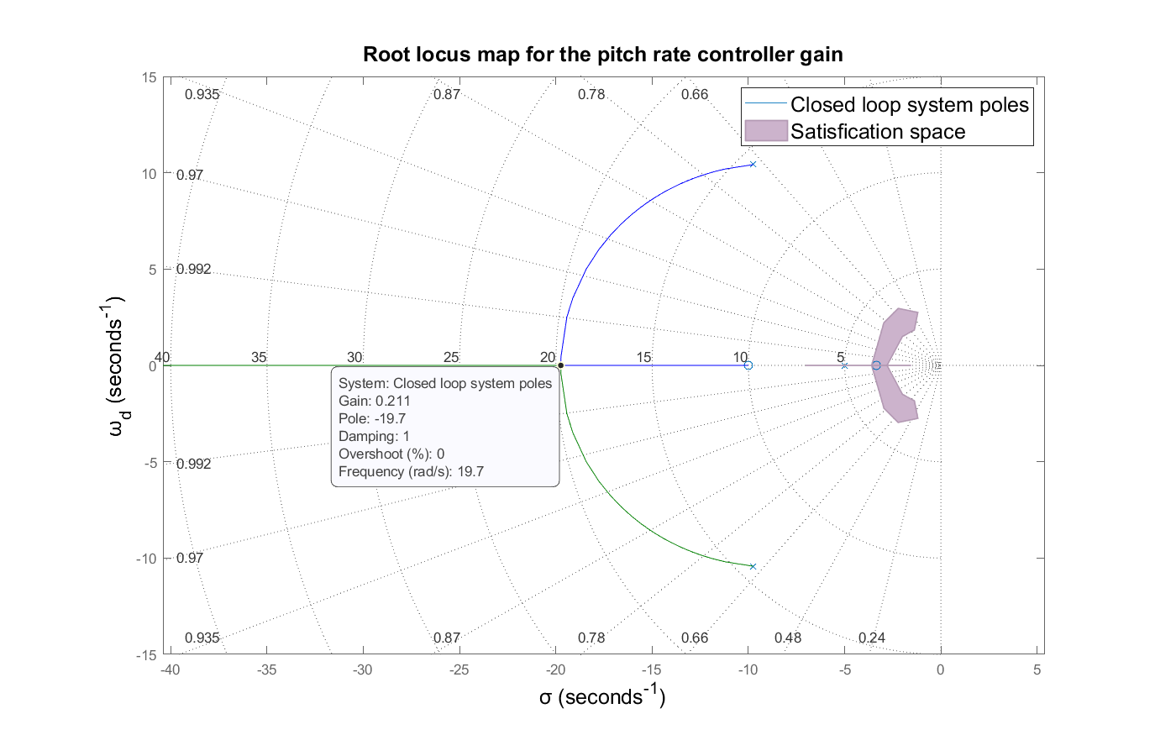

Εικόνα : Τόπος των ριζών για τον σχεδιασμό του P-D ελεγκτή.

Για τον τόπο των ριζών σημειώνονται οι εξής παρατηρήσεις:

* Για κάθε διαφορετική τιμή της σταθερά προκύπτει ένας διαφορετικός τόπος των ριζών καθώς με η σταθερά αυτή καθορίζει τον την θέση ενός μηδενιστή στον πραγματικό άξονα. Η θέση του μηδενιστή δίνεται .
* To κέρδος επιλέγεται ώστε το σύστημα να γίνεται όσο το δυνατόν ταχύτερο. Με αυτή την λογική το κέρδος παίρνει την τιμή που αντιστοιχεί στην συνάντηση των μιγαδικών ριζών με τον πραγματικό άξονα.

Τελικά επιλέγουμε:

Το σύστημα κλειστού βρόχου που σχεδιάζεται έχει την εξής μορφή δομικού διαγράμματος.

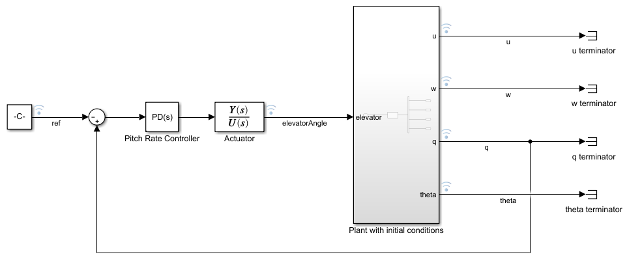

Εικόνα : Δομικό διάγραμμα του συστήματος κλειστού βρόχου όπως κατασκευάστηκε στο λογισμικό SIMULINK.

Όπως φαίνεται και στο παραπάνω σχήμα ο έλεγχος υλοποιείτε με ένα P – D ελεγκτή και ανατροφοδότηση ρυθμού πρόνευσης.

### Αξιολόγηση του νόμου ελέγχου

Αφού ο νόμος ελέγχου σχεδιαστεί, κρίνεται σκόπιμη η αξιολόγηση του. Σε πρώτη φάση έχει ενδιαφέρων να καταγραφή η απόκριση του συστήματος ανοιχτού βρόχου και της απόκρισης κλειστού βρόχου σε αρχικές συνθήκες.

Επίσης έχει ενδιαφέρον να συγκριθούν οι αποκρίσεις με την δυναμική πλήρως του συστήματος πλήρως μοντελοποιημένη (4 βαθμοί ελευθερίας) καθώς και με μόνο την short period δυναμική.

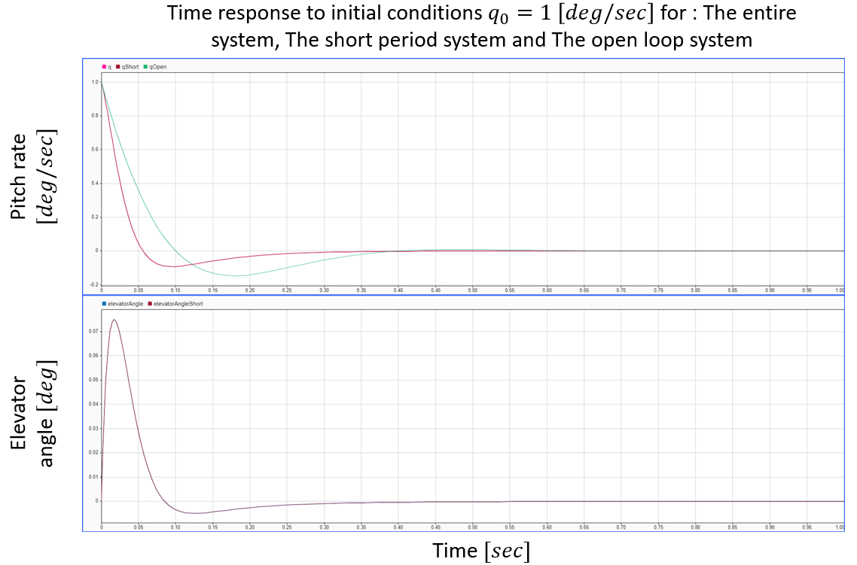

Εικόνα : Παρουσίαση της απόκρισης του συστήματος ανοιχτού και κλειστού βρόχου με αρχικό ρυθμό πρόνευσης . Απόκριση για .

Από την παραπάνω απόκριση μπορούν να εξαχθούν τα εξής συμπεράσματα:

* Και τα δύο συστήματα, τείνουν στο σημείο ισορροπίας του το 0 καθώς όπως είδαμε και παραπάνω και τα δύο είναι ευσταθεί.
* Το σύστημα κλειστού βρόχου εμφανίζετε να έχει μικρότερο χρόνο αποκατάστασης και μικρότερη υπερακόντιση.
* Το σύστημα με την πλήρη μοντελοποίηση και το σύστημα με την short period μοντελοποίηση φαίνεται να έχουν ίδια συμπεριφορά για μικρή χρονική περίοδο. Ωστόσο αυτό δεν ισχύει για μεγάλο χρόνο όπως θα φανεί στην συνέχεια.
* Παρατηρούμε ότι το elevator πρέπει καλείτε να υλοποιήσει της μανούβρες του σε χρόνο τάξης μεγέθους των msec. Εδώ πρέπει να σημειωθεί στο πλαίσιο της παρούσας εργασία δεν έχει γίνει ανάλυση απαιτούμενης ισχύος ούτε της αντοχή των επενεργητών. Επομένως η ρεαλιστικότητα η μη του συγκεκριμένου αποτελέσματος τίθεται υπό αμφισβήτηση.

Ενδιαφέρον έχει να εξετάσουμε την απόκριση του συστήματος σε μεγαλύτερο χρονικό διάστημα.

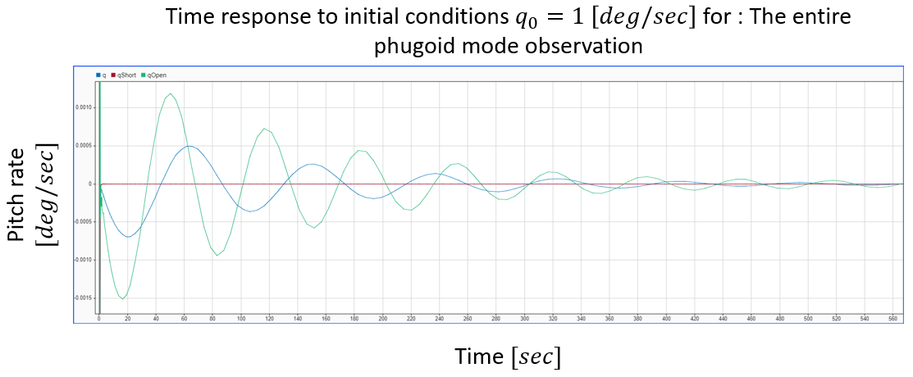

Εικόνα : Απόκριση για

Από το παρών διάγραμμα εξάγονται οι παρατηρήσεις:

* Τα συστήματα ανοιχτού και κλειστού βρόχου με πλήρη μοντελοποιημένη την δυναμική του αεροσκάφους εγείρονται από την phugoid ιδιομορφή η οποία ως φάνηκε προηγούμενος έχει πολύ μικρή απόσβεση και πολύ μεγάλη περίοδο
* Το σύστημα με την short period μοντελοποίηση δεν αντιλαμβάνεται καθόλου την phugoid ιδιομορφή και αυτό είναι αναμενόμενο καθώς θεωρητικά έχει αμεληθεί.
* Ο pitch dumper ελεγκτής φέναιτε να προσδίδει στο αεροσκάφος ελαφρός καλύτερη συμπεριφορά και στην phugoid ιδιομορφή καθώς συγκριτικά παρατηρούμε μεγαλύτερη περίοδο και ελαφρώς ταχύτερη αποκατάσταση.

Στην συνέχεια κρίνεται σκόπιμο να μελετηθεί και η συμπεριφορά του αεροσκάφους με μηδενικές αρχικές συνθήκες και με δεδομένη εντολή ελέγχου. Παρουσιάζεται η απόκριση για το σύστημα ανοιχτού βρόχου και για το σύστημα κλειστού βρόχου.

Το νέο δομικό διάγραμμα που προκύπτει φέναιτε παρακάτω:

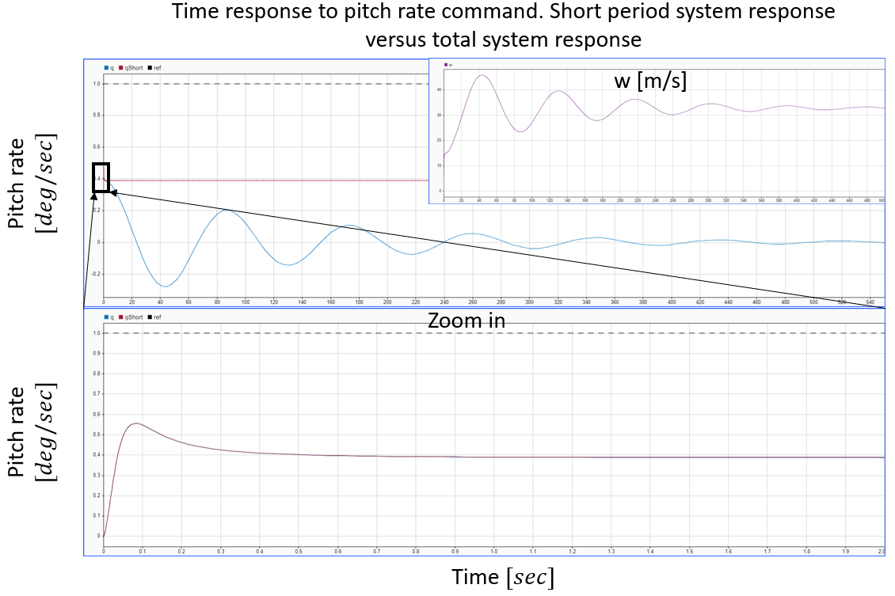

Εικόνα : Απόκριση του αεροσκάφους σε εντολή ρυθμού πρόνευσης.

Από τα παραπάνω αποτελέσματα αξίζει να παρατηρηθεί:

* Παρατηρώντας το κάτω διάγραμμα όταν η εντολή είναι μικρής χρονική περιόδου το σύστημα υπακούει στην εντολή. Ωστόσο όπως φέναιτε υπάρχει ένα μεγάλο σφάλμα μεταξύ της εντολή και της θέση ισορροπίας.
* Παρατηρώντας το πάνω διάγραμμα, όταν μοντελοποιέιτε η συνολική δυναμική του αεροσκάφους το σύστημα έρχεται σε μια νέα θέση ισορροπίας. Όπου το αεροσκάφος διαγράφει ανοδική πορεία. Αυτό μπορεί να φανεί από την κατακόρυφη ταχύτητα .

Το μεγαλύτερο πρόβλημα το pitch dumper ελέγχου θεωρείτε το μόνιμο σφάλμα στην εντολή ελέγχου. Ως εκ τούτου κρίνεται σκόπιμη η επιπλέων χρήση ολοκληρωτικού ελέγχου προκειμένου προκειμένου να υπάρχει παρακολούθηση του σφάλματος.

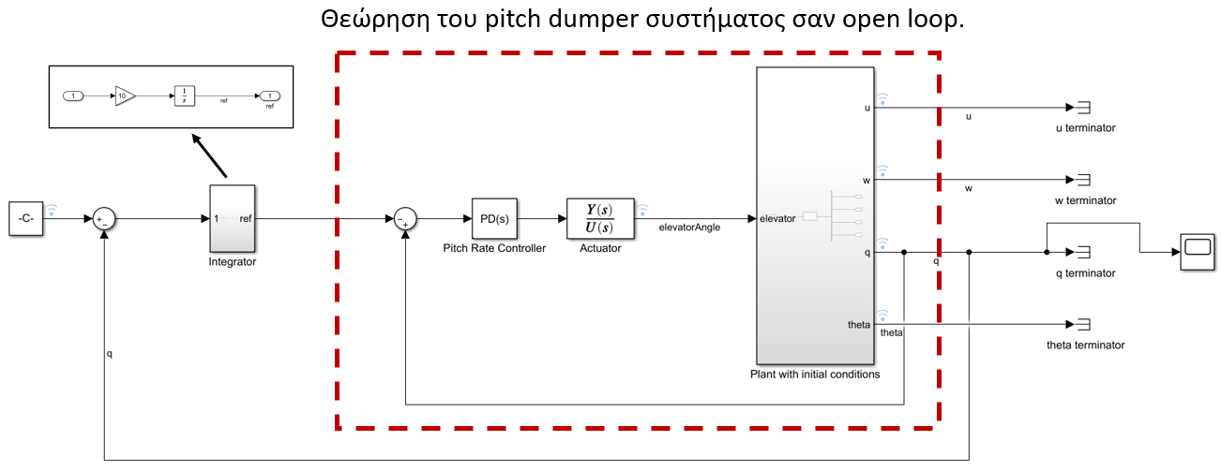

Εικόνα : Δομικό διάγραμμα με την εισαγωγή ολοκληρωτή σφάλματος.

Όπως φαίνεται παραπάνω η ιδέα είναι ότι στο είδη υπάρχον σύστημα pitch dumper να εισαχθεί ένας ολοκληρωτής του σφάλματος ανατροφοδότησης.

Προκειμένου να αποφανθούμε για το κέρδος του ολοκληρωτή ακολουθεί διερεύνηση στον τόπο των ριζών.

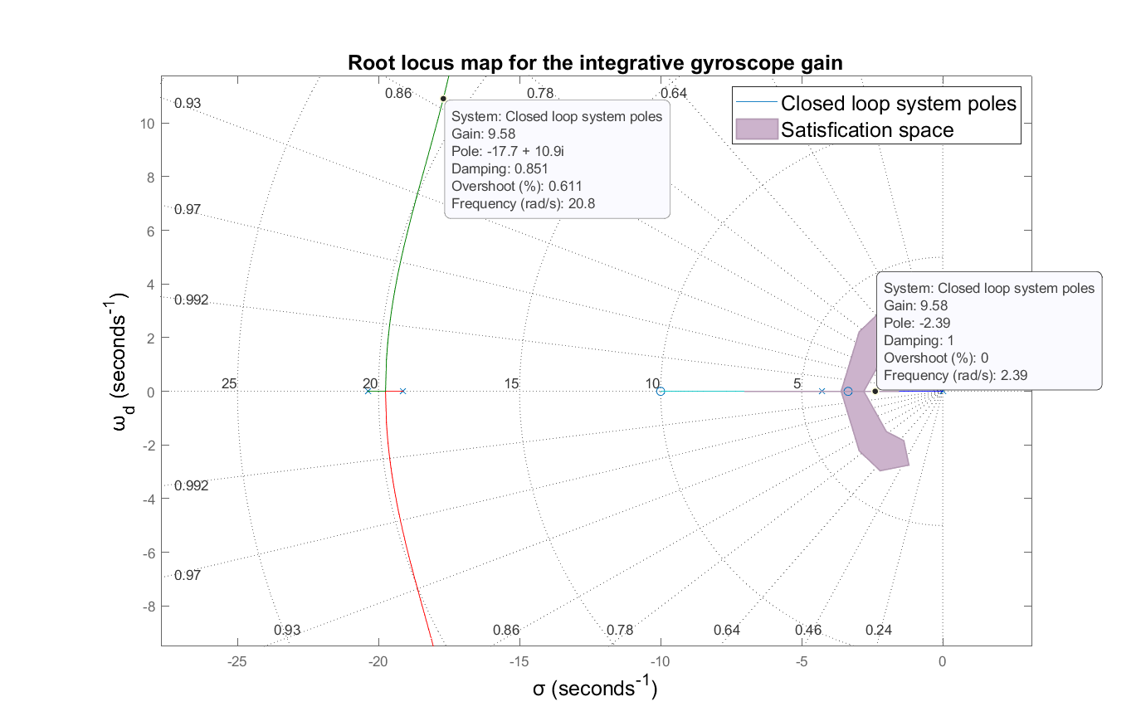

Εικόνα : Τόπος των ριζών για το pitch dumper σύστημα με ολοκλήρωση του σφάλματος.

Παρατηρούμε ότι το κέρδος . Προσδίδει στο σύστημα επαρκώς ταχεία απόκριση και μικρή υπερακόντιση .

Η απόκριση του συστήματος σε εντολή ρυθμού πρόνευσης παρουσιάζεται στην συνέχεια.

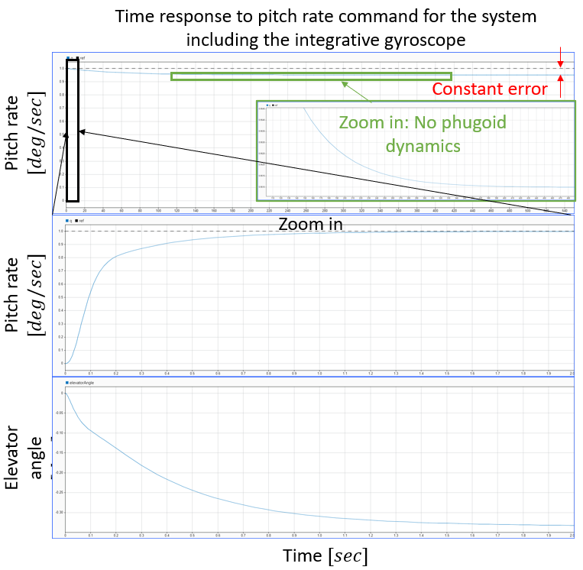

Εικόνα : Απόκριση συστήματος με τον ολοκληρωτή σφάλματος.

Το παρών διάγραμμα θεωρείτε ενδιαφέρων καθώς μπορούμε να παρατηρήσουμε τα εξής:

* Το σφάλμα μόνιμης κατάστασης μηδενίζεται για την δυναμική μικρής περιόδου.
* Όταν λαμβάνεται υπόψη η συνολική δυναμική, το σφάλμα αποκτά μια σταθερή μικρή τιμή που εξαρτάτε από το κέρδος. Αυτό βέβαια δεν θεωρείτε πρόβλημα καθώς η εντολές ταχύτητας πρόνευσης εφαρμόζονται για μικρές χρονικές περιόδους σε άλλη περίπτωση το αεροσκάφος θα έκανε ακροβατικά.
* Παρατηρούμε επίσης ότι οι ταλαντώσεις του φυγοειδούς εξαλείφονται πλήρως.

## Lateral control

Ο σχεδιασμός συστημάτων ελέγχου της εγκάρσια δυναμικής είναι αρκετά πιο σύνθετος από αυτόν της διαμήκους. Συνήθως υλοποιείτε με σε σύνθετα συστήματα ελέγχου όπου οι κινήσεις των πηδαλίων ταυτίζονται. Στο πλαίσιο της παρούσας εργασία θα σχεδιαστεί σύστημα ελέγχου με μονάχα μια αεροδυναμική επιφάνεια.

### Προδιαγραφές

Προκειμένου να αποφανθεί η επιθυμητή απόκριση του αεροσκάφους στην ολλανδική περιστροφή κρίνεται σκόπιμη η στου πίνακες ελάχιστων ορίων που παρατίθενται στο βιβλίο του μαθήματος.

Σημειώνεται ότι η κλάση του αεροσκάφους είναι ενώ μπορούμε να θεωρίσουμε την περισσότερο απαιτητική φάση πτήσης . Τέλος δεδομένου ότι ο έλεγχος θα γίνει μονάχα με το εγκάρσιο ουραίο, θεωρείτε ότι το επίπεδο 1 είναι απαιτητικό επίπεδο ελέγχου.

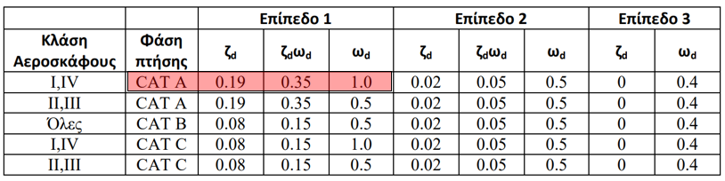

Πίνακας : Ελάχιστα όρια λόγου απόσβεσης και συχνότητας Ολλανδικής περιστροφής.

Προκειμένου να τοποθετήσουμε αυτές τις προδιαγραφές στο μιγαδικό επίπεδο έγινε η παρακάτω ανάλυση:

Για την προδιαγραφή 1 έχουμε:

Για την προδιαγραφή 2 έχουμε:

Για την προδιαγραφή 3 έχουμε:

### Σχεδιασμός νόμου ελέγχους για απόσβεση της Ολλανδικής περιστροφής

Στην συνέχεια αφού η προδιαγραφές έχουν τεθεί ακολουθεί η επιλογή της αρχιτεκτονικής ελέγχου. Στο πλαίσιο της παρούσας εργασία εξετάζεται ο νόμος ελέγχου με χρήση P η PD controller.

Όπως περιγράφεται και στην Longitudinal περίπτωση η μεθοδολογία που ακολουθείτε είναι αυτή της δοκιμής και λάθους. Συγκεκριμένα η χρονική σταθερά του D όρου ώστε ο μηδενιστής που εισάγει στο σύστημα ανοιχτού βρόχου να επηρεάζει βέλτιστα ο τόπος των ριζών. Στην συνέχεια επιλέγεται το καταλληλότερο κέρδος.

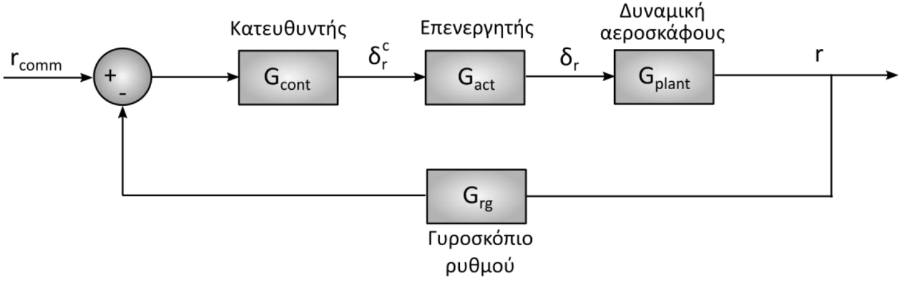

Εικόνα : Δομικό διάγραμμα συστήματος επαύξησης της απόσβεση εκτροπής με έλεγχο του ρυθμού εκτροπής.

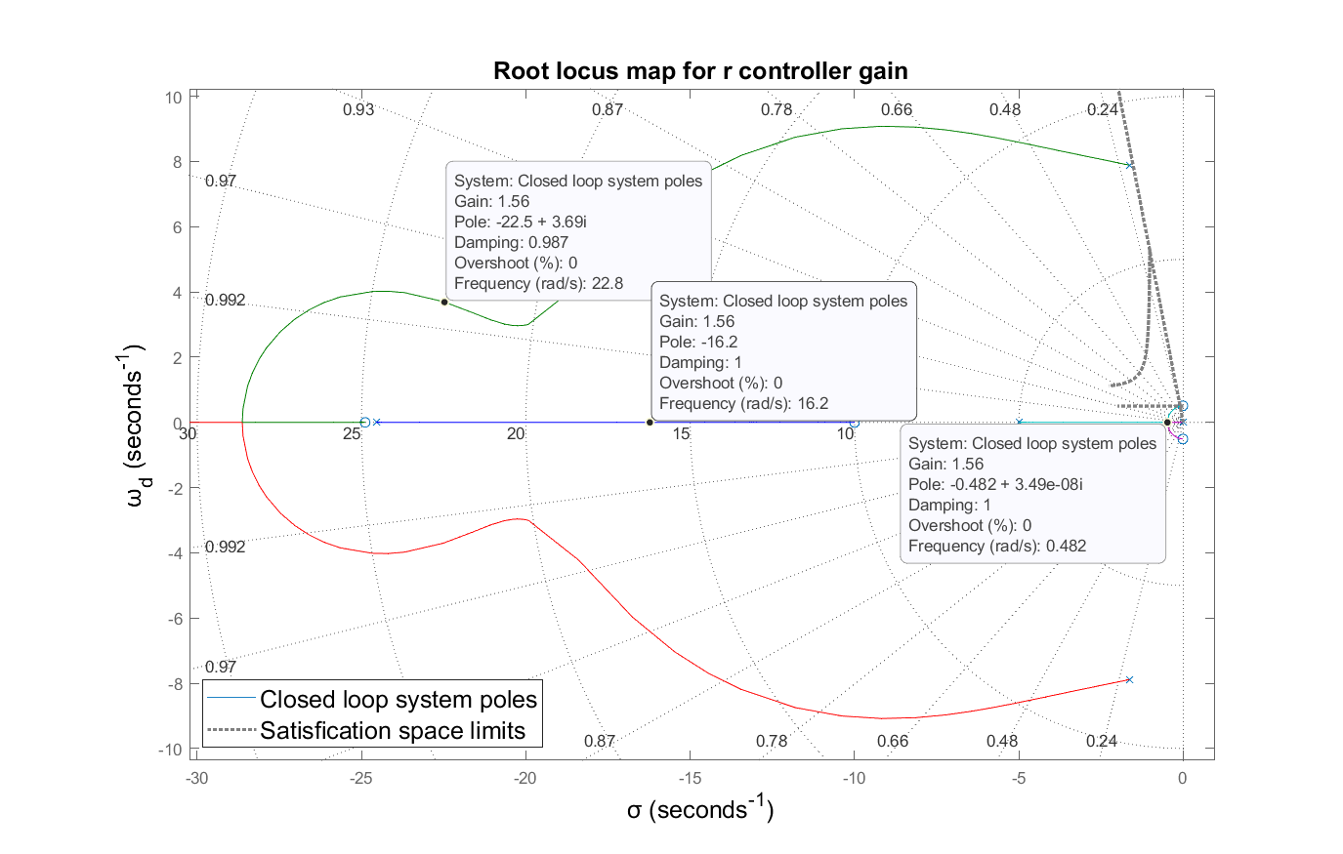

Εικόνα : Τόπος των ριζών και επιλογή κέρδους ανατροφοδότησης για το lateral σύστημα.

Από το παραπάνω σχήμα παρατηρούνται τα εξής:

* Το κέρδος επιλέγεται ώστε το σύστημα να είναι το ταχύτερο δυνατό. Συγκεκριμένα για το κέρδος . έχουμε συνάντηση των δύο ταχύτερων πόλων στον πραγματικό άξονα.
* Ο μηδενιστής το η χρονική σταθερά διαφόρισης επιλέγεται να είναι . Με αυτόν το τρόπο πετυχαίνουμε πολύ σημαντική απομάκρυνση των γρήγορων πόλων που αντιστοιχούν στην Ολλανδική περιστροφή.
* Η προδιαγραφές πληρούνται πλήρως.

Προκείμενου να διαπιστωθεί η αποτελεσματικότης της επαύξησης της απόσβεσης υλοποιούνται η προσομοίωση της απόκρισης του συστήματος ανοιχτού βρόχου και κλειστού βρόχου, υπό αρχική συνθήκη

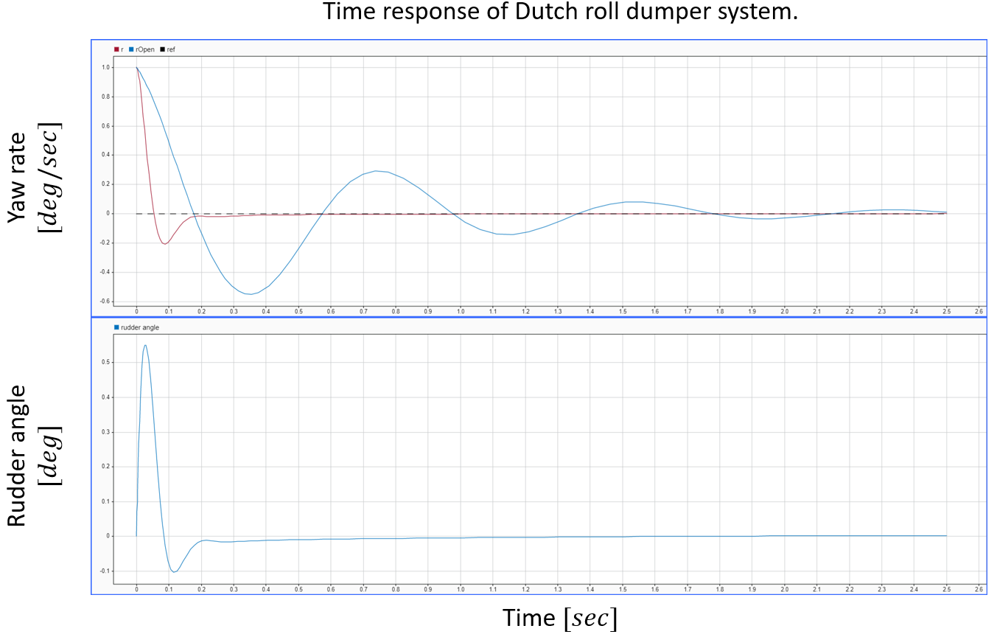

Εικόνα : Σύγκριση της απόκρισης υπό αρχικές συνθήκες για το σύστημα ανοιχτού και κλειστού βρόχου.

Από την παραπάνω εικόνα εξάγονται οι εξής παρατηρήσεις.

* Το επαυξημένο σύστημα αποσβένει σημαντικά ταχύτερα συγκεκριμένα σε μόλις 0.2 sec.
* Το επαυξημένο σύστημα έχει μια υπερακοντίσει της τάξεως του 20%.
* Κρίνεται σκόπιμο να μοντελοποιηθεί με μεγαλύτερη λεπτομέρεια ο επενέργηση προκειμένου να εξετασθεί αν αυτή η ταχύτητα ελέγχου είναι εφικτή για το μηχανικό σύστημα.

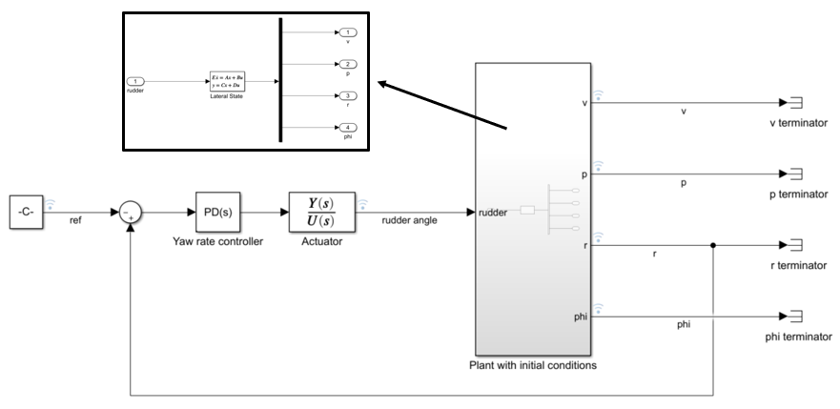

Εικόνα : Μοντελοποίηση του lateral συστήματος στο Simulink.

### Σύστημα επαύξησης της απόσβεσης της εκτροπής με κύκλωμα Washout στην ανάδραση

Στις πραγματικές συνθήκες πτήσης υπάρχουν ελιγμοί, όπως η σταθερή στροφή, που απαιτείται ένας σταθερός ρυθμός εκτροπής. Σε τέτοιες περιπτώσεις ελιγμών είναι σημαντικό το σύστημα να μην προβαίνει στην απόσβεση τους.

Ως εκ τούτου γίνεται χρήση κυκλώματος washout στην ανάδραση. Το κύκλωμα αυτό λειτουργεί ως υψηπερατό φίλτρο. Έπεται ότι σήματα μικρής συχνότητας (όπως αυτά το προαναφερθέντων ελιγμών) να φιλτράρονται και να μην ανατροφοδοτούνται στο σύστημα απόσβεσης.

Χαρακτηριστικά θεωρείτε επαρκής η χρονική σταθερά του φίλτρου να είναι . Έτσι έχουμε:

Προκειμένου να εξετασθεί η αποτελεσματικότητα του συστήματος wash out. Αρχικά αναδιαμορφώθηκε το μοντέλο της εγκατάστασης του αεροσκάφους θεωρώντας την roll περιστροφή σαν είσοδο.

Στην συνέχεια σαν είσοδος .

Η αποκρίσεις του συστήματος χωρίς και με το washout κύκλωμα καταγράφονται και παρουσιάζονται παρακάτω.

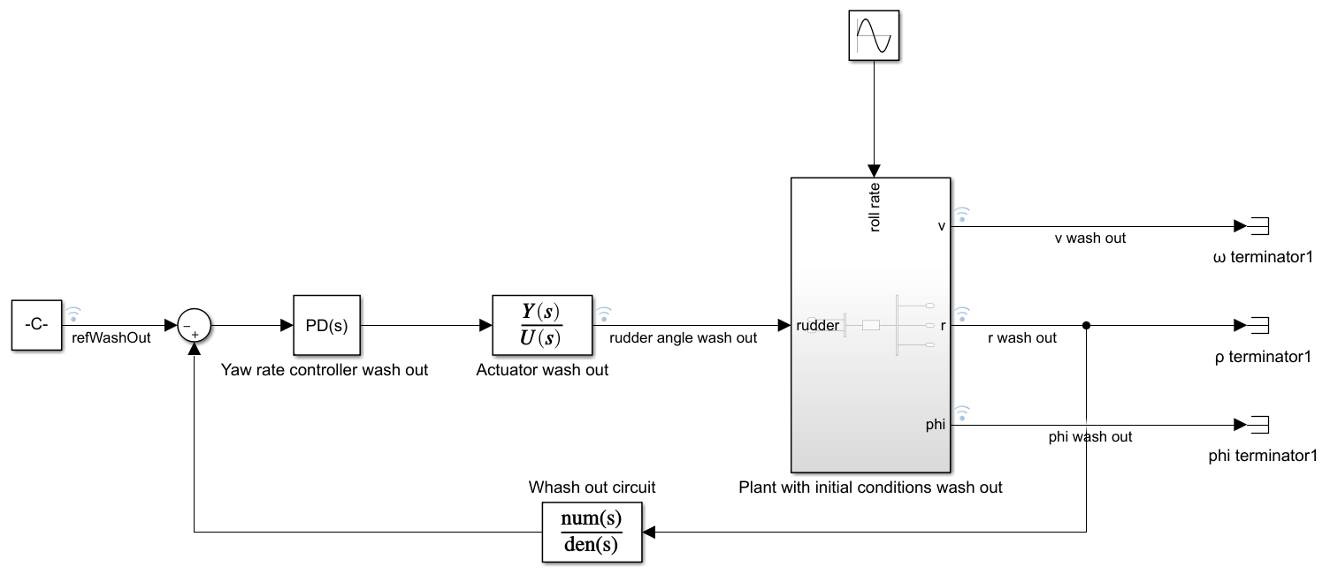

Εικόνα : Σύστημα επαυξημένης ευστάθειας με χρήση κυκλώματος wash out

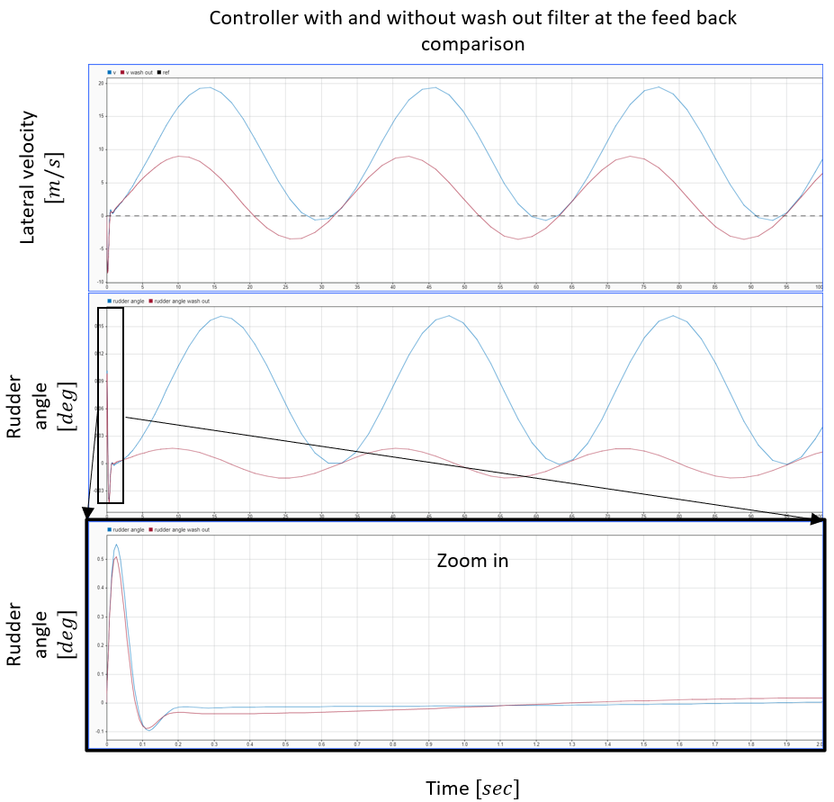

Εικόνα : Σύγκρισή συστήματος επαυξημένης ευστάθειας με washout και χωρίς washout ανάδραση.

Από τη παραπάνω εικόνα εξάγονται οι εξής παρατηρήσεις:

* Η το σήμα μεγάλης περιόδου δεν παρακολουθείτε σε μεγάλο βαθμό από την ανάδραση με αποτέλεσμα ο έλεγχος να των πηδαλίων να έχει πολύ μικρότερο πλάτος.
* Το σήμα μικρής περιόδου (Dutch roll ιδιόμορφή) παρακολουθείτε κανονικά. Για αυτό και αποσβένεται από το σύστημα επαυξημένης ευστάθειάς χωρίς κανένα πρόβλημα.